**МИНИСТЕРСТВО ОБРАЗОВАНИЯ и науки РЕСПУБЛИКИ БАШКОРТОСТАН**

**Государственное автономное ПРОФЕССИОНАЛЬНОЕ ОБРАЗОВАТЕЛЬНОЕ УЧРЕЖДЕНИЕ**

**УФИМСКИЙ КОЛЛЕДЖ СТАТИСТИКИ, ИНФОРМАТИКИ И ВЫЧИСЛИТЕЛЬНОЙ ТЕХНИКИ**

ОТЧЕТ ПО ПРАКТИЧЕСКОЙ РАБОТЕ № 3

По МДК.05.03. Тестирование информационных систем

Выполнил студент группы 21Веб1

Халиуллин Д. Р.

Проверил(а) преподаватель информатики

и программирования

Дмитриева Елизавета Константиновна

2024

Тестирование регистрации на корректные данные представлено в таблице 1.

|  |  |
| --- | --- |
| Наименование | Описание |
| Дата тестирования | 19.06.2024 |
| Приоритет тестирования (Малый/Средний/высокий)) | Средний. |
| Названиетестирования/ Имя | Проверка формы регистрации при введении корректных данных |
| Резюме испытания | Проверить программу при вводе корректных данных. |
| Этапы теста | 1.Ввели в форму корректные данные;  2.Нажать на кнопку «Зарегистрироваться»;  3.Если в базе данных нет пользователя с такой почтой, то регистрирует в системе;  4.Переход на страницу входа. |
| Тестовые данные | Входные данные:  Почта: [1@gmail.ru](mailto:1@gmail.ru)  Пароль:123 |
| Ожидаемый результат | При выполнении тестирования, если в базе данных уже существует пользователь с такой почтой, то высвечивается уведомление «Данная эл. почта уже используется!» если нет, то регистрирует. Пользователя перенаправляет на страницу с авторизацией. |
| Фактический результат | При выполнении тестирования пользователь зарегистрировался и перешел на страницу авторизации, перед этим увидел сообщение о успешной регистрации (Рисунок 2) и перешел на страницу авторизации. |

Таблица 1- Тест кейс для регистрации с корректными данными

Результат тестирования представлен на рисунке 1

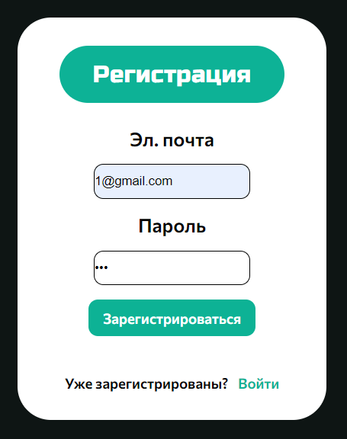

Рисунок 1 – Результат тестирования



Рисунок 2 – Уведомление об ошибке

Тестирование регистрации на не корректные данные представлено в таблице 2.

|  |  |
| --- | --- |
| Наименование | Описание |
| Дата тестирования | 19.06.2024 |
| Приоритет тестирования (Малый/Средний/высокий)) | Средний. |
| Название тестирования/ Имя | Проверка формы регистрации при введении некорректных данных |
| Резюме испытания | Проверить программу при вводе не корректных данных. |
| Этапы теста | 1.Ввели в форму не корректные данные;  2.Нажать на кнопку «Зарегистрироваться»;  3.Если в базе данных есть пользователь с такой почтой то высветится «данная почта уже используется» ;  4.Переход на страницу регистрации. |
| Тестовые данные | Входные данные:  Почта: [1@gmail.ru](mailto:1@gmail.ru)  Пароль:hgfuki |
| Ожидаемый результат | При выполнении тестирования, если в базе данных уже существует пользователь с такой почтой то высвечивается уведомление «данная почта уже используется» .Пользователя перенаправляет на страницу с регистрацией. |
| Фактический результат | При выполнении тестирования пользователь увидел сообщение о занятой почте(Рисунок 4) и перешел на страницу регистрации. |

Таблица 2- Тест кейс для регистрации с не корректными данными

Результат тестирования представлен на рисунке 3



Рисунок 3 – Результат тестирования



Рисунок 4 – Уведомление об ошибке

Тестирование авторизации на не корректные данные представлено в таблице 3.

|  |  |
| --- | --- |
| Наименование | Описание |
| 1 | 2 |
| Дата тестирования | 19.06.2024 |
| Приоритет тестирования (Малый/Средний/высокий) | Средний. |
| Названиетестирования/ Имя | Проверка формы авторизации с неправильной почтой и паролем. |
| Резюме испытания | Проверить программу при вводе не корректных данных. |
| Этапы теста | 1. В форму ввели не корректные данные; 2. Нажали на кнопку «Войти»; 3. Пришло уведомление «Проверьте корректность введенность данных!»; 4. Перенаправление на страницу входа. |

|  |  |
| --- | --- |
| 1 | 2 |
| Тестовые данные | Входные данные:  Почта: [123@gmail.ru](mailto:123@gmail.ru)  Пароль:123 |
| Ожидаемый результат | При выполнении тестирования, если данные не корректны, то пользователь не может войти в личный кабинет. На странице входа высвечивается уведомление об ошибке. |
| Фактический результат | При выполнении тестирования пользователь увидел уведомление об ошибке «Проверьте корректность введенность данных!» (Рисунок 5), остался на странице входа |

Таблица 3- Тест кейс для авторизации с не корректными данными



Рисунок 5 – Уведомление об ошибке

Результат тестирования представлен на рисунке 5.

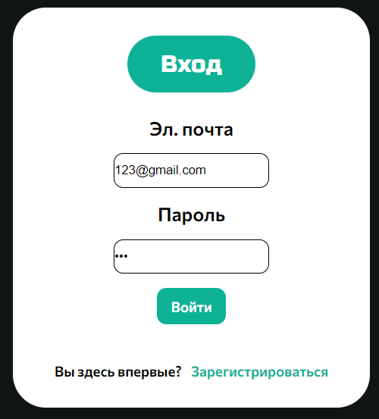

Рисунок 6 – Результат тестирования

Тестирование авторизации на корректные данные представлено в таблице 4.

|  |  |
| --- | --- |
| Наименование | Описание |
| Дата тестирования | 19.06.2024 |
| Приоритет тестирования (Малый/Средний/высокий) | Средний. |
| Названиетестирования/ Имя | Проверка формы авторизации с правильной почтой и паролем. |
| Резюме испытания | Проверить программу при вводе корректных данных. |
| Этапы теста | 1. В форму ввели корректные данные; 2. Нажали на кнопку «Войти»; 3. На странице высветилось сообщение «Вы успешно авторизировались как пользователь»; 4. Перешли в личный кабинет. |
| Тестовые данные | Входные данные:  Почта: 1@gmail.com  Пароль:123 |
| Ожидаемый результат | При выполнении тестирования, если данные корректны, то авторизированный пользователь переходит на страницу. На главной странице высвечивается уведомление об успехе. |
| Фактический результат | При выполнении тестирования пользователь успешно авторизовался и перешел на страницу личного кабинета. |

Таблица 4- Тест кейс для авторизации с корректными данными

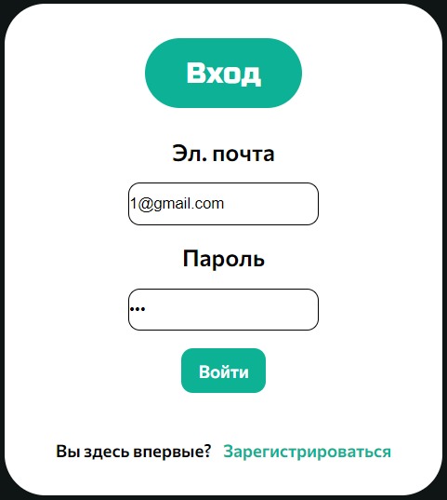

Рисунок 7 – Результат тестирования

Тестирование добавления в корзину представлено в таблице 5.

|  |  |
| --- | --- |
| Наименование | Описание |
| Дата тестирования | 19.06.2024 |
| Приоритет тестирования (Малый/Средний/высокий) | высокий. |
| Название тестирования/ Имя | Проверка добавление товара в корзину |
| Резюме испытания | Проверить программу при добавлении товара в корзину |
| Этапы теста | 1. Зайти на страницу каталога; 2. Нажали на кнопку «Добавить в корзину»; 3. На странице высветилось сообщение «товар добавлен в корзину»; 4. Перешли в личный кабинет. |
| Тестовые данные |  |
| Ожидаемый результат | При выполнении тестирования при нажатии на кнопку «добавить в корзину» товар добавляется в бд и высвечивается на странице корзины |
| Фактический результат | При нажатии на кнопку товар добавился в корзину на странице высветилось сообщение «Товар добавлен в корзину» (Рисунок 8) |

Таблица 5- Тест кейс для добавления товара в корзину



Рисунок 8 – Уведомление о добавлении

Тестирование об оформлении заказа представлено в таблице 6.

|  |  |
| --- | --- |
| Наименование | Описание |
| 1 | 2 |
| Дата тестирования | 20.06.2024 |
| Приоритет тестирования (Малый/Средний/высокий) | высокий. |
| 1 | 2 |
| Названиетестирования/ Имя | Проверка оформление заказа |
| Резюме испытания | Проверить программу при оформлениии заказа |
| Этапы теста | 1. Зайти на страницу корзины; 2. Нажали на кнопку «оформить заказ»; 3. На странице высветилось сообщение «заказ оформлен»; 4. Перешли на главную страницу. |
| Тестовые данные |  |
| Ожидаемый результат | При выполнении тестирования при нажатии на кнопку «офрмить заказ» товар добавляется в бд и высвечивается на главной странице |
| Фактический результат | При нажатии на кнопку товар добавился в корзину на странице высветилось сообщение «заказ оформлен» (Рисунок 9) |

Таблица 6 -Тест кейс оформления заказа

Рисунок 9 - Уведомление